Визитная карточка проекта местных инициатив.
«Благоустройство территории, прилегающей к храму в хуторе Ляпино»
1. Руководитель инициативной группы проекта:
Зимарев Александр Владимирович
2. Адрес реализации проекта: Новокубанский район, х. Ляпино, в юго-западном направлении на расстоянии 24 метров от пересечения улицы Первомайской и улицы Армавирская
3. Стоимость проекта: 5 999,47 тыс.рублей
4. Описание проекта: На территории, прилегающей к храму, предполагается устройство площадок в асфальтном покрытии для парковки автотранспорта. Вдоль парковок – тротуар в плиточном мощении, также организация клумб, уличных скамеек, высадка деревьев, кустарников, цветов.
5. Количество благополучателей: 1469 человек (100%)
6. Визуализация проекта:
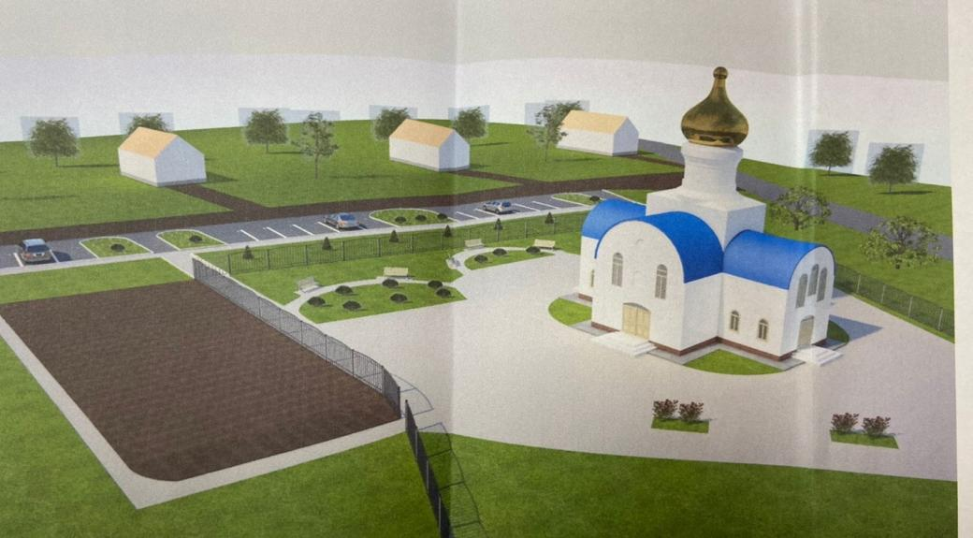
7.Фото до: